## 一、支付宝地址：

<https://docs.open.alipay.com/200/105311/>

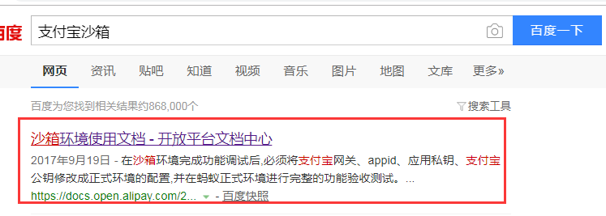

## 二、使用自己支付宝登录并阅读：

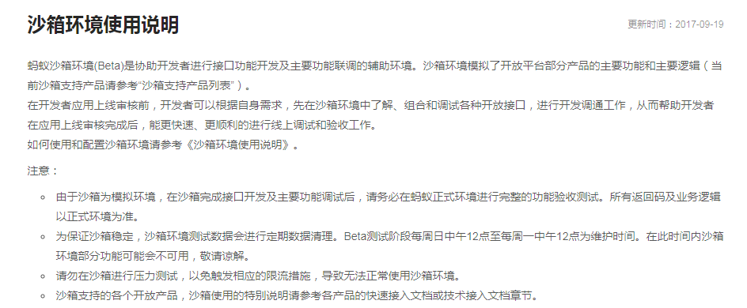

## 点击沙箱环境（以自主研发者身份注册信息）

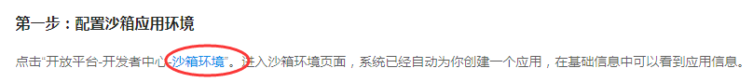

完成后在次点击沙箱账号：



## 四、检查沙箱账号中卖家和买家账号是否已经生成

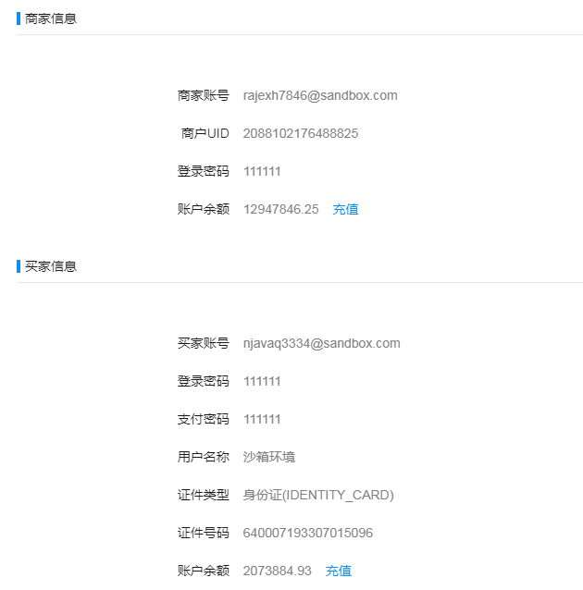

五、生成RSA秘钥

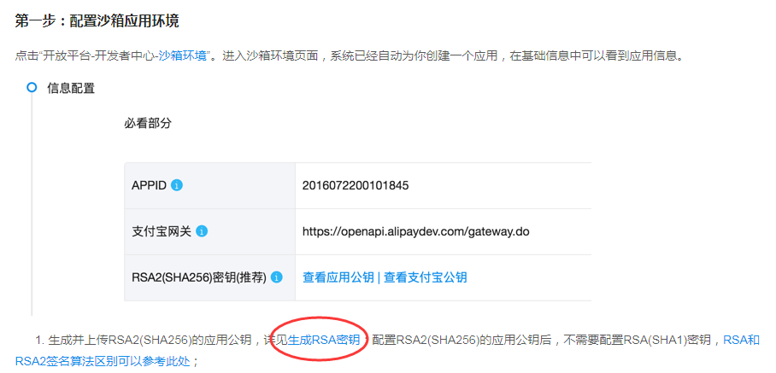

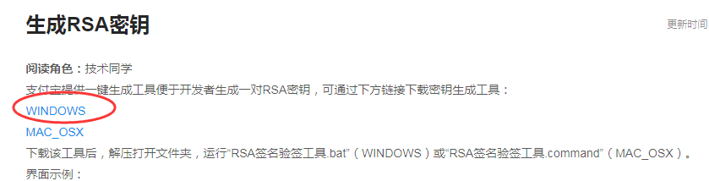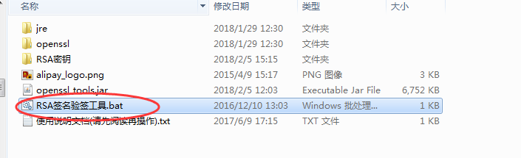  
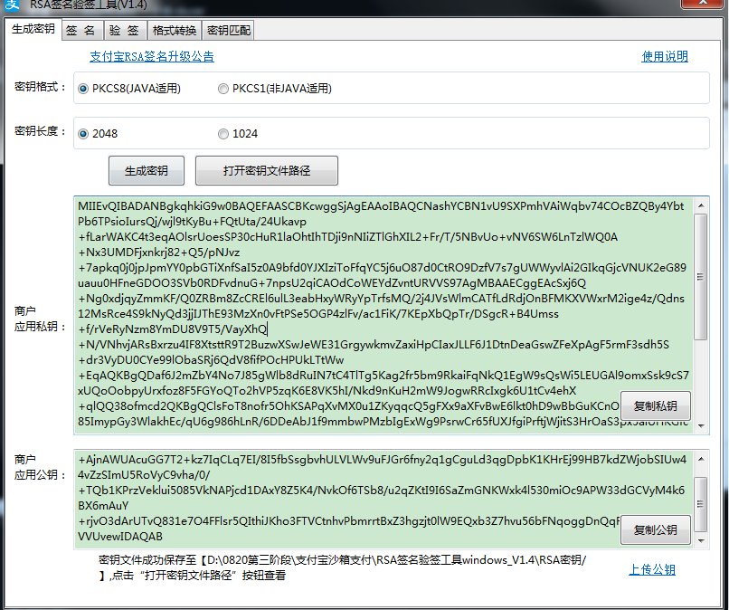

## 五、设置公钥信息

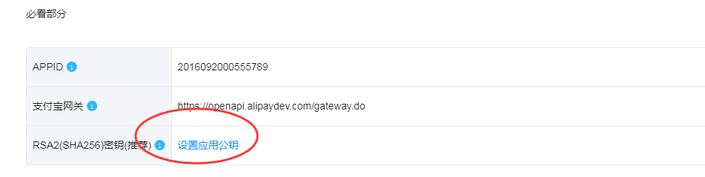

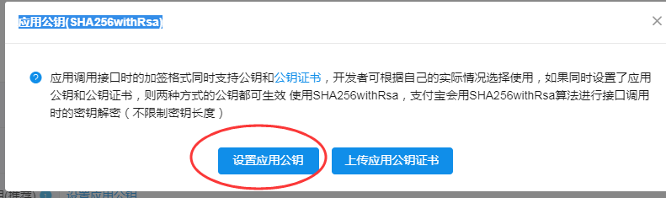

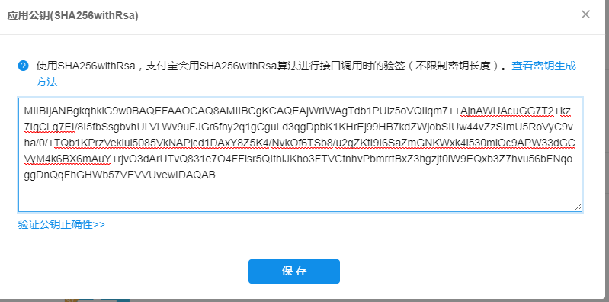

## 设置应用网关

这个网关信息如果是真实的开发环境是：

https://openapi.alipay.com/gateway.do

沙箱环境是：（现在用的）

https://openapi.alipaydev.com/gateway.do





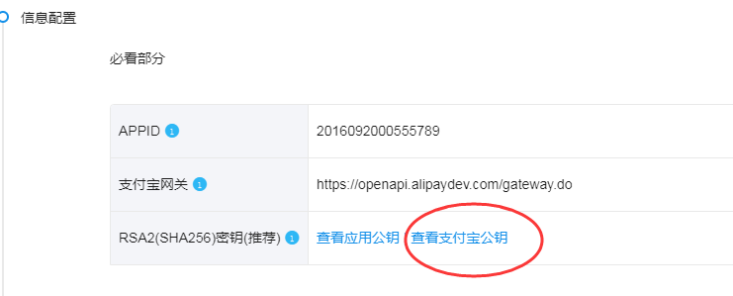

网关配置：

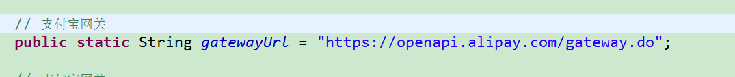

秘钥配置：(如果不生成会导致签名失败)

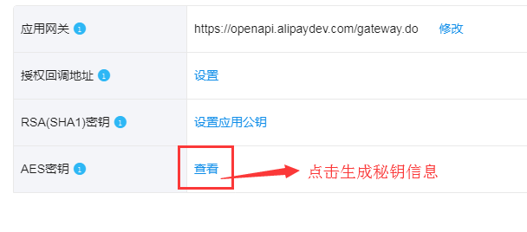

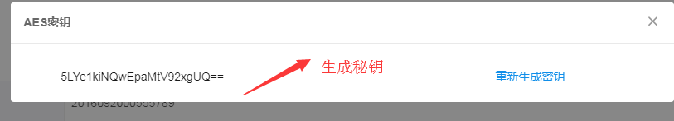

1. 下载沙箱支付宝



仅限安卓、如果下载成功之后， 需要登录：账号和密码就是你当前沙箱环境的

如果登录不了就copy账号信息，否则可能导致输入有差异，

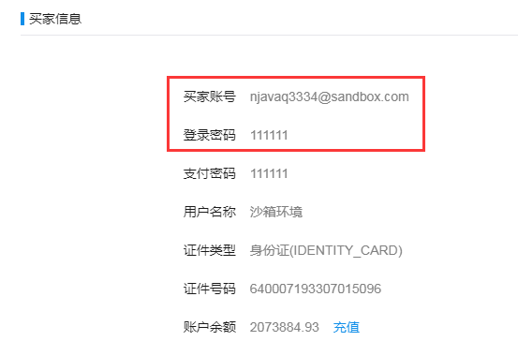

## 七、下载官方测试代码

<https://openclub.alipay.com/read.php?tid=281&fid=5>

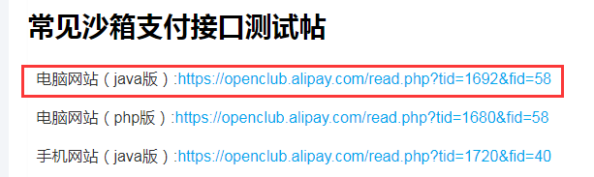

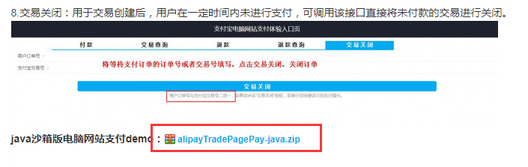

## 将下载的项目导入到eclipse工作空间

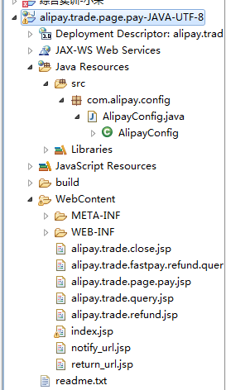

## 测试DEMO- 设置核心配置文件信息

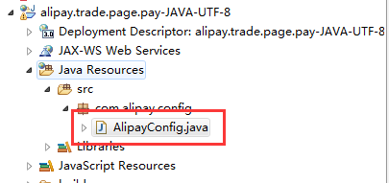

1. 商户ID

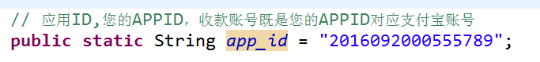

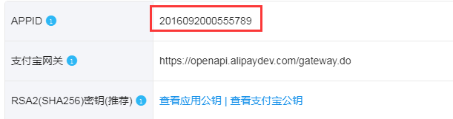

1. 商户私钥

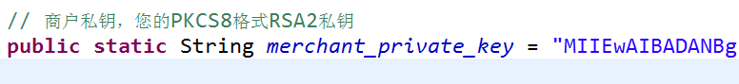

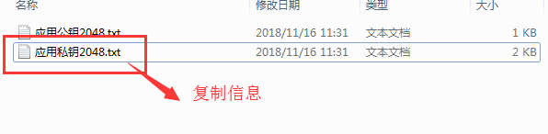

1. 设置支付宝公钥信息



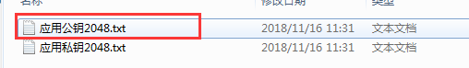

1. 支付宝网关





1. 修改工程地址

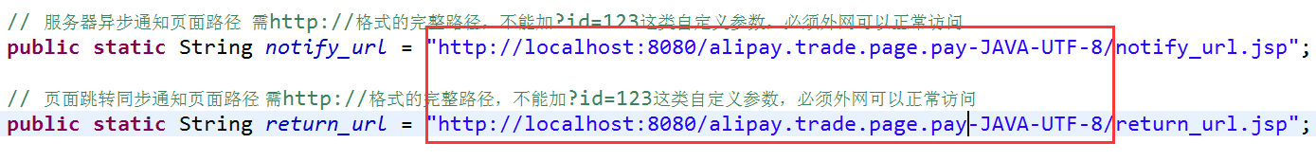

1. 页面简介

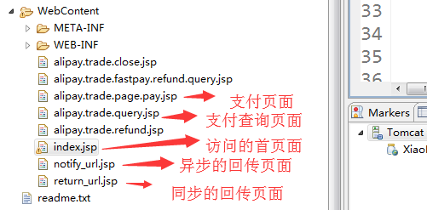

1. 访问首页面进行支付测试

<http://localhost:8080/alipay.trade.page.pay-JAVA-UTF-8/index.jsp>

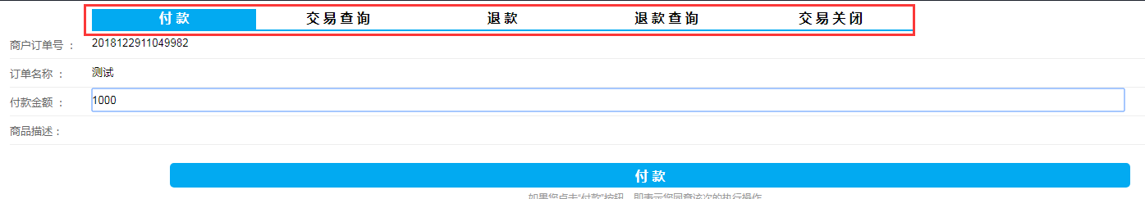

这几个功能都进行测试一下。

